Виноградова И.Л.

Расчёт конструктивных параметров антенно-фидерных систем и изучение закономерностей распространения радиоволн

Методические указания к выполнению курсовой работы по дисциплине «Распространение радиоволн и антенно-фидерные устройства».

Уфа 2006

Стр.
Министерство образования и науки Российской Федерации
Государственное образовательное учреждение высшего
профессионального образования
Уфимский государственный авиационный технический университет

РАСЧЁТ КОНСТРУКТИВНЫХ ПАРАМЕТРОВ АНТЕННО-ФИДЕРНЫХ СИСТЕМ И
ИЗУЧЕНИЕ ЗАКОНОМЕРНОСТЕЙ
РАСПРОСТРАНЕНИЯ РАДИОВОЛН

Методические указания к выполнению курсовой работы по дисциплине «Распространение радиоволн и антенно-фидерные устройства»

Уфа 2006

УДК __________
ББК ___________
________

Виноградова И.Л.

Расчёт конструктивных параметров антенно-фидерных систем и изучение закономерностей распространения радиоволн: методические указания к выполнению курсовой работы по курсу «Распространение радиоволн и антенно-фидерные устройства». / И.Л. Виноградова; Уфимск. гос. авиац. техн. ун-т. – Уфа: УГАТУ, 2006. – 12 с.

Пособие содержит практические рекомендации, необходимые для освоения методов расчёта антенн, рассматриваемых в курсе «распространение радиоволн и антенно-фидерные устройства». Приведены темы для выполнения курсовой работы (номер темы соответствует номеру фамилии студента в списке).
Предназначено для студентов 3 курса факультета АП специальности 210405 - Радиосвязь, радиовещание и телевидение, изучающих дисциплину «Распространение радиоволн и антенно-фидерные устройства».

____________

Научный редактор д-р техн. наук, проф. А.Х. Султанов
Рецензенты: заместитель генерального директора ОАО «Башкирэнерго» канд. техн. наук Усманов Р.Г.;
кафедра общей физики Башкирского государственного университета

________________ © Уфимский государственный
авиационный технический университет, 2006
© И.Л. Виноградова, 2006
Стр.

Содержание

Используемые сокращения. ……..…………..………..…………….. | …4
1. Ход выполнения курсовой работы. …………………………… | …5
1.1. Цель работы…………………………………………..…… | …5
1.2. Пример выполнения работы…………………………….. | …5
2. Тематика курсовых работ……………………………………… | …9

Используемые сокращения

ДН | – | диаграмма направленности
КБВ | – | коэффициент бегущей волны
КЗД | – | коэффициент защитного действия
КИП | – | коэффициент использования поверхности
КНД | – | Коэффициент направленного действия
КУ | – | коэффициент усиления
УБЛ | – | уровень боковых лепестков
УЗЛ | – | уровень задних лепестков
УКВ | – | ультракороткие волны

4

1. Ход выполнения курсовой работы

1.1. Цель работы
Целью выполнения курсовой работы является осмысление студентами методов расчёта антенн и существующих взаимосвязей между их конструктивными, электрическими и полевыми параметрами, а также общих вопросов распространения радиоволн в атмосфере Земли с учётом препятствий, рельефа местности и реальных свойств атмосферы.

1.2. Пример выполнения работы
Настоящие методические указания представлены в виде конспективного примера выполнения курсовой работы по следующим пунктам. Пример выданного задания: «Рупорная антенна – прямая задача». После получения краткого задания (номер задания, см. далее, соответствует порядковому номеру фамилии студента в групповом списке) рекомендуется следовать представленным ниже пунктам.

- Представить развёрнутую постановку задачи на основе выданного (краткого) задания.
В соответствии с заданием в приводимом примере требуется выполнить расчёт полевых характеристик, в частности – диаграммы направленности рупорной антенны по заданным её геометрическим и электрическим параметрам.

В общем случае любая антенна характеризуется следующей системой параметров:
1.1. Геометрические (конструктивные) параметры – длина, высота, ширина, значение зазора между плечами, диаметр проводников, из которых выполнены директоры (для вибраторных), длины пассивных вибраторов и расстояния между ними, длины и расстояния между рефлекторами (для логопериодических), форма раскрыва (для апертурных), значение фокусного расстояния (для параболических), расстояние между излучателями (для антенных решёток), КИП.
1.2. Электрические параметры – входное сопротивление (активная и реактивная составляющие), сопротивление излучению, активная мощность потерь в антенне, активная мощность, излучаемая антенной, КПД, КУ, действующая длина (высота) антенны, рабочая полоса частот (диапазонность), зависимости перечисленных параметров от частоты (длины волны) в рабочей полосе частот, значение питающего напряжения или тока, фазовый сдвиг токов (для антенных решёток).
1.3. Полевые параметры – значение центральной длины волны λ₀, комплексная, амплитудная, фазовая и нормированная диаграммы направленности в плоскостях Е и Н, исследования на наличие фазового центра, КНД, поляризационные свойства, зависимости (иллюстрации) ДН антенны для различных значений длины волны в рабочей полосе частот.
При выполнении курсовой работы значения заданных параметров выбираются студентом самостоятельно (с обязательной простановкой размерности) исходя из общих инженерных соображений – для выработки аналитических представлений в области антенной техники (студент должен представлять – какие антенны характерны для какого диапазона волн, например, рупорные антенны используются в миллиметровом и сантиметровом диапазонах, исключительно редко – на метровых волнах; не используются для более длинных волн). Хотя параметр λ₀ относится к полевым параметрам, он должен быть задан (выбран) изначально в любом из вариантов курсовой работы.
В рассматриваемом примере зададимся λ₀ = 10 мм. Кроме того, по условию считаются заданными:
По п. 1.1. a_{р}, b_{р}, L. Зная эти параметры, можно найти специфические для рупорных антенн параметры: ψ_{max} для выбранного рупора (Е-плоскостного, Н-плоскостного или расфазированного). Так, если задана форма рупора (на рис. П.1 – расфазированный рупор), то можно определить и размеры волновода, питающего рупор a_{в}, b_{в} для основной моды с выбранной длиной волны для прямоугольного волновода; далее – оптимальную длину рупора, обеспечивающую допустимый фазовый сдвиг. Далее можно определить параметры рёбер, устанавливаемых внутри рупора для выравнивания его ДН в Е- и Н-плоскостях.
По п. 1.2. Так как параметры R_{вх} и Х_{вх} не имеют смысла в случае рупорных антенн, то вводят понятие коэффициента отражения в тракте. По физическому смыслу отражение энергии в тракте вызвано недостаточным согласованием, т.е. разрывностью (скачкообразным характером изменения) тангенциальных составляющих электромагнитного поля при изменении конфигурации системы (на границах «волновод - рупор», «рупор - открытое пространство»). Оценить отражение можно, определив величину скачка ΔЕ_{τ} и ΔН_{τ} на каждой из границ перехода, и затем получить среднее за период значение вектора Пойнтинга, характерное для каждой из таких границ. Зная последнее, можно найти активную мощность потерь.
С изменением частоты основной моды, питающую рупорную антенну, появляются высшие типы волн, которые быстро затухают. Всё это приводит к потере энергии, следовательно – к уменьшению КПД антенны.

После выбора значений геометрических и электрических параметров, необходимо проверить их на корректность. Так между всеми этими параметрами существуют известные аналитические соотношения, то независимых параметров будет меньше, чем общее количество перечисленных величин.

- Представить чертёж (изображение 3D) антенны, совмещённой с началом сферической системы координат (совмещение для излучающей поверхности, плоскости, проводника), эскиз амплитудной ДН, свойственной для антенн подобного типа (в форме лепестков) в выбранной системе координат (рис. 1).

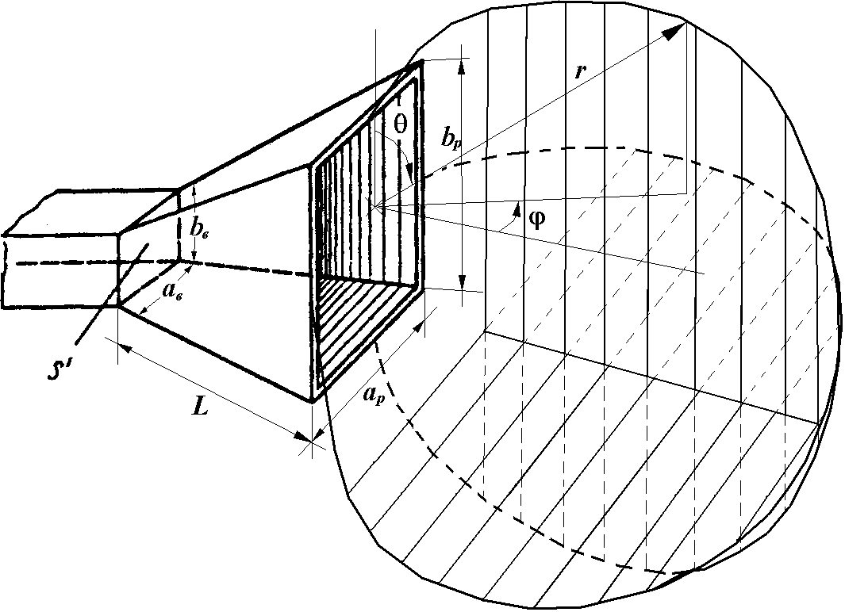
Рис. 1. Эскиз рупорной антенны и её ДН
- Представить параметры, которые требуется определить по условию задачи, в виде аналитических зависимостей, т.е. выразить через известные параметры.
Так амплитудная ДН рупорной антенны может быть найдена как произведение диаграмм направленности элемента Гюйгенса (в плоскостях Е и Н) на соответствующие множители системы для излучающей поверхности, соответствующие выбранной форме раскрыва (в данном случае – прямоугольному раскрыву соответствует прямоугольная излучающая поверхность). Аналитические выражения, характеризующие ДН, будут иметь следующий вид:

$f^{(θ)}=f_{c}×f_{0}=\frac{\text{sin}\left(\frac{{\text{ka}}_{р}}{2}⋅\text{sin}θ⋅\text{cos}ϕ\right)}{\frac{{\text{ka}}_{р}}{2}⋅\text{sin}θ⋅\text{cos}ϕ}⋅\frac{\text{sin}\left(\frac{{\text{kb}}_{р}}{2}⋅\text{sin}θ⋅\text{sin}ϕ\right)}{\frac{{\text{kb}}_{р}}{2}⋅\text{sin}θ⋅\text{sin}ϕ}×\text{sin}ϕ⋅\left(1+\text{cos}θ\right)$ , и

ДН излучающей прямоугольной поверхности, ДН элемента Гюйгенса

$f^{(ϕ)}=f_{c}×f_{0}=\frac{\text{sin}\left(\frac{{\text{ka}}_{р}}{2}⋅\text{sin}θ⋅\text{cos}ϕ\right)}{\frac{{\text{ka}}_{р}}{2}⋅\text{sin}θ⋅\text{cos}ϕ}⋅\frac{\text{sin}\left(\frac{{\text{kb}}_{р}}{2}⋅\text{sin}θ⋅\text{sin}ϕ\right)}{\frac{{\text{kb}}_{р}}{2}⋅\text{sin}θ⋅\text{sin}ϕ}×\text{cos}ϕ⋅\left(1+\text{cos}θ\right)$ . (1)

Необходимо далее построить графические зависимости (оцифрованные) данной ДН по всему диапазону углов θ и ϕ в выбранной системе координат.

Известно, что поляризационные свойства рупорной антенны зависят от её конструктивного исполнения. В частности, наличие фазирующих секций обеспечивает возможность получения заданной (необходимой в данной задаче) поляризационной характеристики.

- Подобрать фидерный тракт к указанной антенне, рассчитать его параметры; при необходимости выбрать и рассчитать симметрирующее устройство (для антенных решёток выбрать схему включения элементов – параллельную, последовательную, смешанную; выбрать схему включения фазовращателей, элементов поглощения и т.д.).
В рассматриваемом примере в качестве фидера целесообразно использовать волновод (пусть также, как и рупор – прямоугольного сечения). Такой волновод проектируется для передачи основной моды типа Н₁₀. Можно привести графическое изображение силовых линий поля данной моды.

При выполнении задания по курсовому проектированию по теме, посвящённой общим вопросам распространения радиоволн, требуется подобрать модифицированную формулу Введенского, характеризующую заданный случай (учитывающую, например, сферичность Земли, или влияние особенностей атмосферы, в частности, дождя, и т.д., т.е. те факторы, которые являются основополагающими для данного диапазона волн и решаемой технической задачи). По выбранной (выведенной) формуле Введенского требуется определить электрическую напряжённость поля в области приёма, считая при этом заданной геометрию радиолинии (расстояние между источником и приёмником радиосигнала), значение длины волны излучения λ₀ (из заданного диапазона волн – УКВ, КВ, СВ, ДВ или СДВ), механизм распространения данных радиоволн. Считать обязательным наличие препятствий, затеняющих радиоизлучение. Построить существенный эллипсоид, характерный для данной радиолинии.
Далее необходимо подобрать конструктивное исполнение передающей и приёмной антенны для изучаемого диапазона волн, произвести расчёт основных конструктивных параметров антенн и диаграммы направленности. Подобрать фидерный тракт к данным антеннам, рассчитать его конструктивные параметры; выбрать и рассчитать симметрирующее устройство.

2. Тематика курсовых работ

- Расчёт диаграммы направленности несимметричной дипольной антенны, плечи которой расположены параллельно отражающей поверхности, по заданным её геометрическим и электрическим параметрам. (Прямая задача в антенной технике).
- Расчёт электрических и геометрических параметров несимметричной дипольной антенны, плечи которой расположены параллельно отражающей поверхности, по заданной её диаграмме направленности. (Обратная задача в антенной технике).
- Турникетный излучатель – прямая задача.
- Турникетный излучатель – обратная задача.
- Логопериодическая антенна (ЛПА) – прямая задача.
- Логопериодическая антенна – обратная задача.
- Спиральная антенна – прямая задача.
- Спиральная антенна – обратная задача.
- Фазированная антенная решётка, элементы решётки – рупорные антенны; прямая задача.
- Фазированная антенная решётка, элементы решётки – рупорные антенны; обратная задача.
- Двухзеркальная параболическая антенна – прямая задача.
- Двухзеркальная параболическая антенна – обратная задача.
- Перископическая антенна – прямая задача.
- Перископическая антенна – обратная задача.
- Волноводная многощелевая антенна – прямая задача.
- Волноводная многощелевая антенна – обратная задача.
- Диэлектрическая стержневая антенна – прямая задача.
- Диэлектрическая стержневая антенна – обратная задача.
- Плоская антенна поверхностной волны – прямая задача.
- Плоская антенна поверхностной волны – обратная задача.
- Ромбическая антенна – прямая задача.
- Ромбическая антенна – обратная задача.

- Общие вопросы распространения радиоволн в атмосфере Земли. Расчёт радиорелейной радиолинии прямой видимости (содержащей 5…10 ретрансляторов) с использованием ультракоротких волн. Оптимальный выбор (с приведением инженерного расчёта-обоснования) передающей и приёмной антенн.
- Общие вопросы распространения радиоволн в атмосфере Земли. Расчёт радиорелейной радиолинии на основе эффекта дальнего тропосферного распространения с использованием ультракоротких волн. Оптимальный выбор (с приведением инженерного расчёта-обоснования) передающей и приёмной антенн.
- Общие вопросы распространения радиоволн в атмосфере Земли. Расчёт линии наземного телевизионного вещания, содержащей 5…10 ретрансляторов, (УКВ). Оптимальный выбор (с приведением инженерного расчёта-обоснования) передающей и приёмной антенн.
- Общие вопросы распространения радиоволн в атмосфере Земли. Расчёт линии спутникового телевизионного вещания (УКВ). Оптимальный выбор (с приведением инженерного расчёта-обоснования) передающей и приёмной антенн (в том числе антенны на спутнике).
- Общие вопросы распространения радиоволн в атмосфере Земли. Расчёт линии радиовещания с использованием коротких волн. Оптимальный выбор (с приведением инженерного расчёта-обоснования) передающей и приёмной антенн.
- Общие вопросы распространения радиоволн в атмосфере Земли. Расчёт линии радиовещания с использованием средних волн. Оптимальный выбор (с приведением инженерного расчёта-обоснования) передающей и приёмной антенн.
- Общие вопросы распространения радиоволн в атмосфере Земли. Расчёт линии радиовещания с использованием длинных волн. Оптимальный выбор (с приведением инженерного расчёта-обоснования) передающей и приёмной антенн.
- Общие вопросы распространения радиоволн в атмосфере Земли. Расчёт линии радиовещания с использованием сверхдлинных волн. Оптимальный выбор (с приведением инженерного расчёта-обоснования) передающей и приёмной антенн.

ВИНОГРАДОВА Ирина Леонидовна

РАСЧЁТ КОНСТРУКТИВНЫХ ПАРАМЕТРОВ АНТЕННО-ФИДЕРНЫХ СИСТЕМ И
ИЗУЧЕНИЕ ЗАКОНОМЕРНОСТЕЙ
РАСПРОСТРАНЕНИЯ РАДИОВОЛН

Методические указания к выполнению курсовой работы по курсу
«Распространение радиоволн и антенно-фидерные устройства»

Учебное издание

Редактор Соколова О.А.

Подписано в печать ________. Формат 60х84 1/16.
Бумага офсетная. Печать плоская. Гарнитура Times New Roman
Усл. печ. л. 1. Усл. кр.-отт. 1. Уч.-изд. л. 1
Тираж 200 экз. Заказ №
ГОУВПО Уфимский государственный авиационный
технический университет
Редакционно-издательский комплекс УГАТУ
450000, Уфа-центр, ул. К.Маркса, 12
62

